Любимые книги детства
Какую книгу Вы чаще всего просили прочитать или читали сами,
когда были совсем еще маленьким?
Интересно, какие книжки из вашего детства вам запомнились?
Бывает так - в памяти сами собой всплывают книжные картинки, строчки стихов, сюжеты, герои из таких родных и милых детских книжек.
Давайте вспомним детство наше золотое!
Русские народные сказки  Каждому из нас в детстве рассказывали сказки. Увлекательные, загадочные, смешные и страшные сказки сопровождали нас от самых первых лет жизни до сознательного возраста. Знакомые с детства сказки с наслаждением читают и взрослые. А почему?  Сказка - это прошлое, мудрость и смекалка русского народа, заключенные в яркую, стройную форму. Народные сказки появились очень давно. Сказка - отдельный вид повествовательной литературы, в котором рассказывается о вымышленных событиях, используются характерные фантастические приемы. Народная сказка отражает убеждения, верования, приметы национального характера, одновременно обнажая старинный быт и нравы. Но, кроме того, сказка - это еще и удивительный путь в детство для каждого взрослого. | 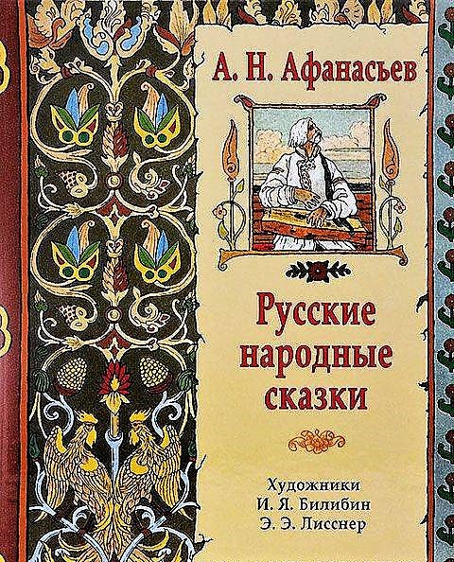
Сказки  А. С. Пушкин  Каждому русскому человеку с детства знакомы великолепные сказки Александра Сергеевича Пушкина, удивительные и чудесные по своему сюжету и литературному слогу.  Считается, что в детстве Пушкин услышал народные сказки от своей няни Арины Родионовны, и впоследствии создал произведения на основе детских воспоминаний. Это не совсем так. К сказкам поэт обратился в зрелом возрасте, когда сформировался его интерес к древнерусской истории и русскому фольклору. Живой миф переплетается в пушкинских сказках с живой историей. | 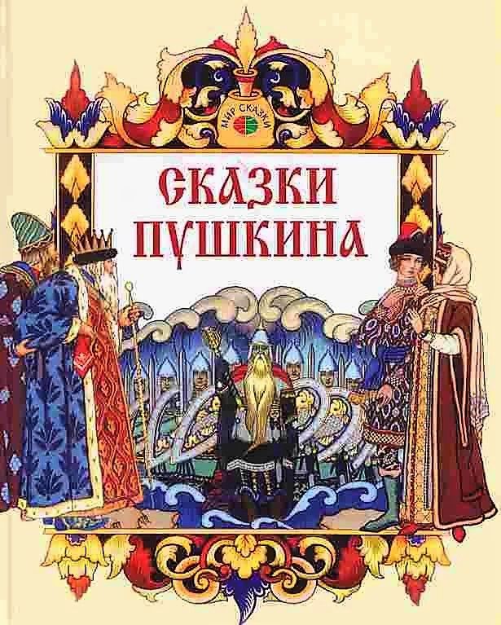
Агния Барто. Золотые страницы. Стихи  Агния Барто  Перед вами наиболее полное собрание произведений замечательной поэтессы Агнии Барто. На этих добрых, умных и веселых стихотворениях выросло не одно поколение и должны вырасти наши дети: `Игрушки`, `Буква Р`, `Машенька`, `Мы с Тамарой` и многие – многие другие. | 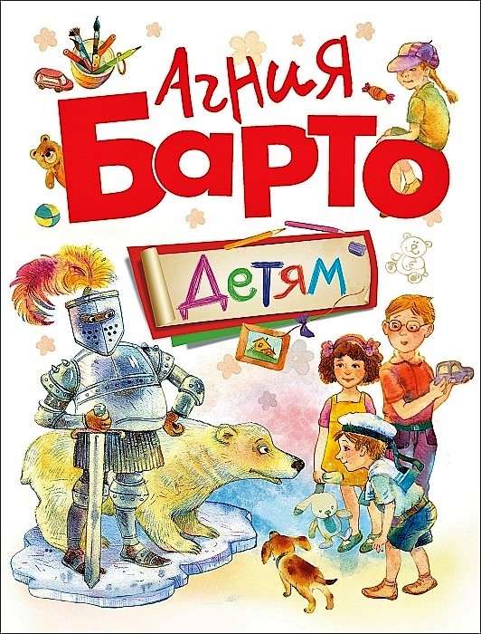
Корней Чуковский  Любимые стихи и сказки  В эту книгу вошли самые любимые не одним поколением детворы сказки и стихи Корнея Ивановича Чуковского: «Муха-Цокотуха»; «Тараканище»; «Мойдодыр»; «Чудо-дерево»; «Айболит»; «Бармалей»; «Федорино горе»; «Краденое солнце»; «Телефон»; «Путаница»; «Крокодил» и многие другие. | 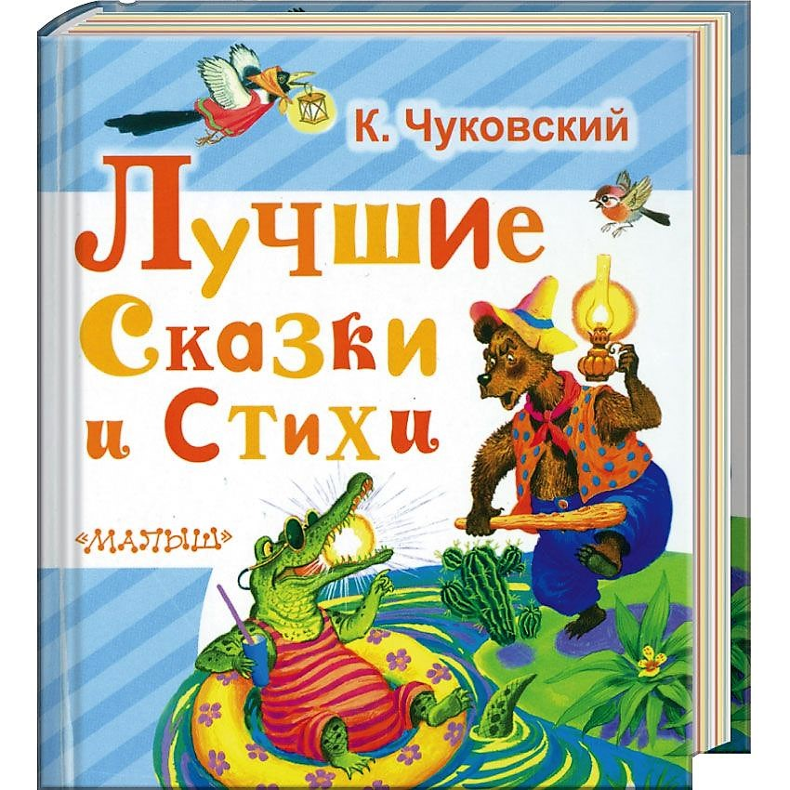
Волшебник Изумрудного города.  Сказочные повести.  Александр Волков  "Волшебник Изумрудного города" - первая сказочная история, которая открывает серию сказок о Волшебной стране. Девочке Элли, Тотошке, Дровосеку и Страшиле предстоит пережить самые невероятные приключения, но дружба, верность и преданность помогают им преодолеть все преграды и добиться исполнения заветных желаний. | 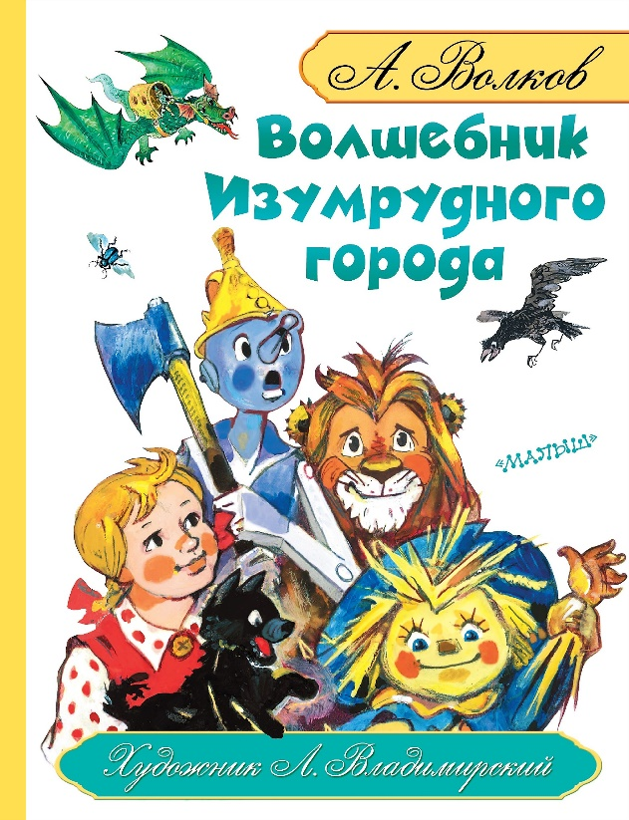
Денискины рассказы  Виктор Драгунский  Вы, конечно же, знакомы с Дениской и Мишкой - героями рассказов замечательного детского писателя В. Драгунского. Жизнь этих верных друзей полна приключений, которые не дают скучать ни им, ни их родителям. Откройте эту книгу и войдите в этот веселый мир! | 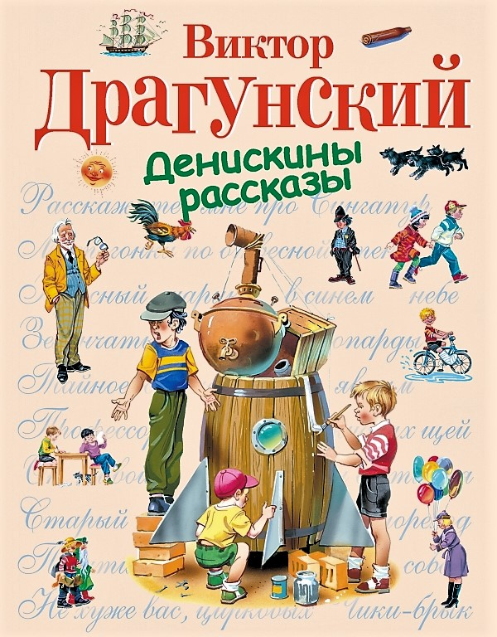
Александр Алан Милн  Винни Пух и все-все-все  Винни-Пух – любимый всеми, забавный медвежонок, который больше всего на свете любит поесть. А кроме этого, он сочиняет песенки, пыхтелки, сопелки и кричалки на все случаи жизни. Многие из них ты знаешь по мультфильмам про Винни. Но друзья - Кристофер Робин, Пятачок, Иа-Иа, Кролик, Тигра, Кенга и Ру - любят его не за это.  Пусть Винни-Пух не очень сообразительный медвежонок, зато каждое безвыходное положение, в которое он попадает, превращается в настоящее приключение для всех-всех-всех! | 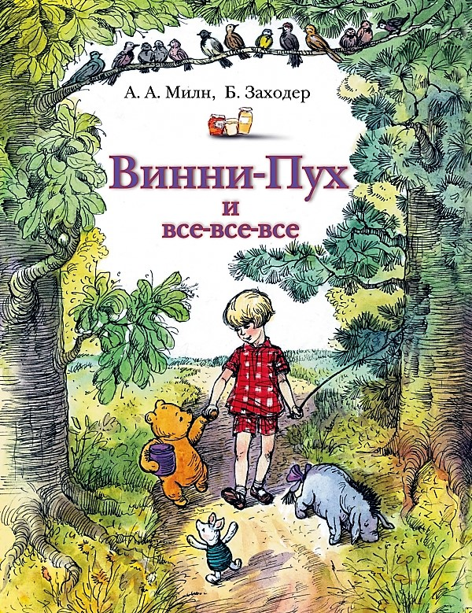
Редьярд Киплинг  Маугли. Сказки  В сборник вошли восемь рассказов о Маугли из "Первой книги джунглей" и "Второй книги джунглей", опубликованных в 1893-1895 годах, а также стихотворения Киплинга. Предисловие для родителей написала Ксения Молдавская, литературный критик и педагог. Послесловие - Александр Ливергант, киплинговед, главный редактор журнала "Иностранная литература".  Для кого эта книга - взрослых или детей - решать читателю. "Рассказы про Маугли предстояло читать детям, прежде чем станет ясно, что они предназначены для взрослых" - так писал в автобиографии сам Киплинг.  Книга вошла в золотой фонд детской литературы еще при жизни автора. | 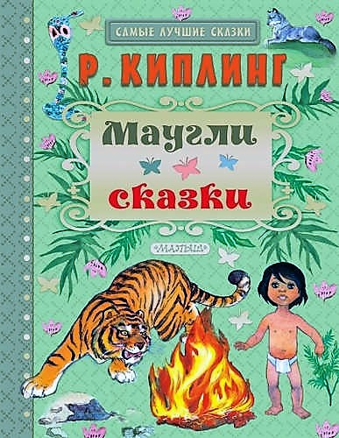
Малыш и Карлсон, который живет на крыше  Астрид Линдгрен  Взрослые часто удивляются: почему детям так нравится Карлсон? Противный, капризный, невоспитанный, вечно требующий вкусной еды... Может, потому, что каждое мгновение он готов проказничать, и не всегда невинно? Дурное влияние улицы (в данном случае - крыши) всегда привлекательно для домашних детей? Думается, это совсем не так. Ведь Карлсон для Малыша - не отпетый хулиган и заводила в рискованных играх, а скорее одинокий ребенок, который нуждается в ласке, участии и семейном тепле. Малыш, несмотря на свой маленький возраст, очень хорошо это чувствует. Он жалеет Карлсона и прощает ему многое. Эта великая книга учит ребенка любви и терпимости к тем, кого любить трудно. | 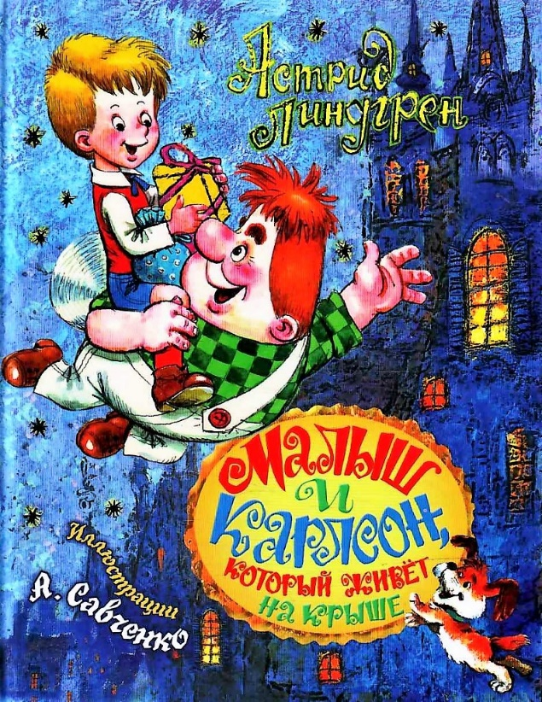
Все о Мэри Поппинс  Памела Трэверс  Фантастическая повесть-сказка о чудесной няне, которая появляется как добрая волшебница в семьях, где дети требуют ее забот и внимания.  Прочитав эту книгу, вы узнаете об увлекательных приключениях Джейн и Майкла, об их экстравагантной няне и ее друзьях.  Мэри Поппинс находит общий язык не только с детьми — она понимает еще и язык птиц, рыб, зверей... | 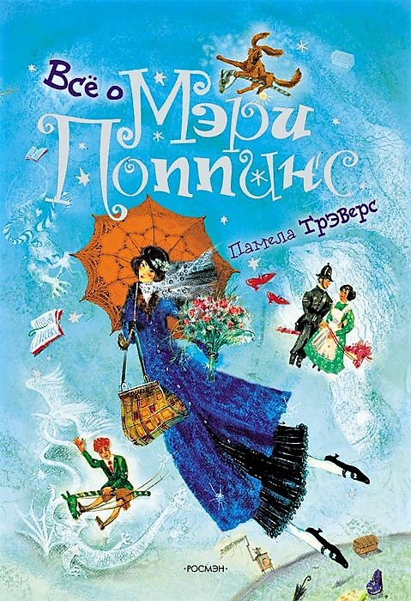
Незнайка в Солнечном городе  Николай Носов  Нестареющие сказочные повести Николая Носова про Незнайку и его друзей-коротышек. Приключения Незнайки продолжаются. Вместе с друзьями Кнопочкой и Пестреньким он едет в Солнечный город! Цветные иллюстрации, веселые приключения, интересное чтение в любое время года! | 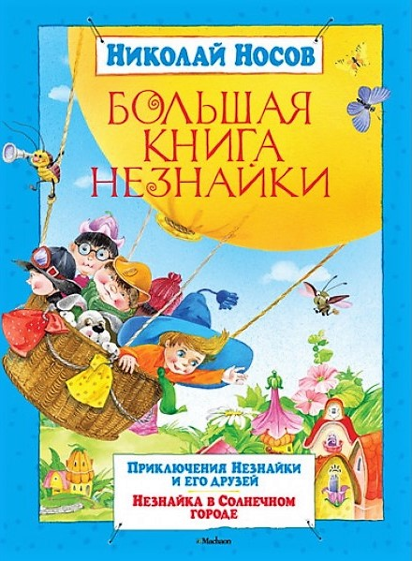
Три Толстяка  Юрий Олеша  Роман-сказка "Три толстяка" написан Юрием Карловичем Олешей в 1924 году. Это повествование, романтическое и героическое, едва ли можно назвать сказкой, сообразуясь лишь с законами привычного жанра. Здесь нет чудес, каких не случалось бы в жизни. Романтическая сказка о девочке Суок, канатоходце Тибуле, оружейнике Просперо и их друзьях, которые, объединившись со всеми жителями страны, прогнали ненавистных угнетателей - Трех Толстяков. | 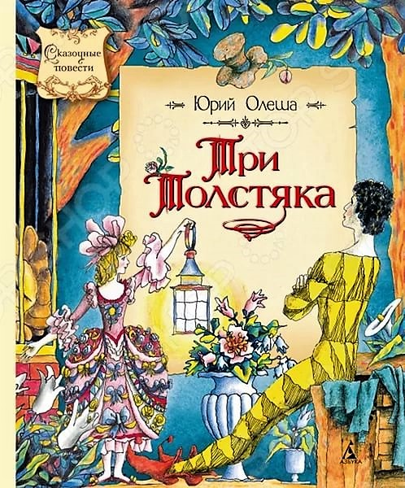
Приключения Чиполлино  Джанни Родари  Герой известной сказки Джанни Родари веселый луковый мальчик Чиполлино стал любимцем миллионов читателей разных поколений. | 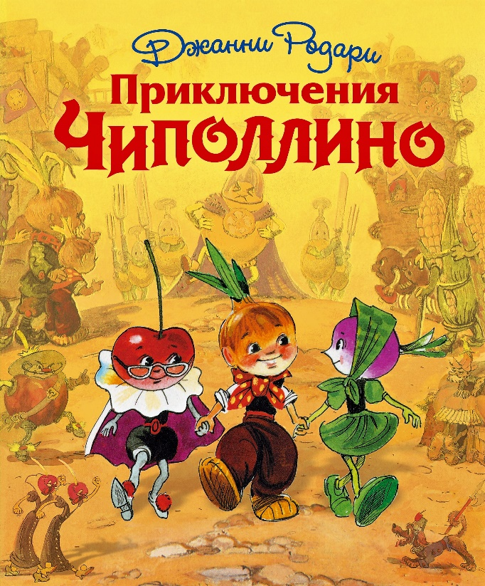
Сказки  Джанни Родари  В книгу вошли сказки популярного итальянского писателя Джанни Родари (1920-1980) "Путешествие Голубой Стрелы", "Джельсомино в Стране Лгунов", "Сказки по телефону", "Торт в небе", "Джип в телевизоре", повесть-сказка "Планета Новогодних Елок", а также сказки и фантазии, объединенные в цикл "Пришельцы и Пизанская башня". | 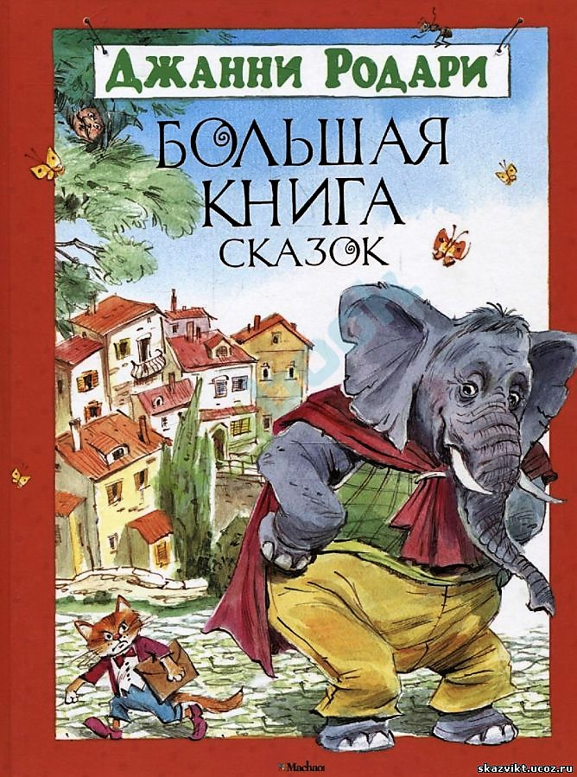
Старик Хоттабыч  Лазарь Лагин  Ученик шестого класса Волька Костыльков в своей московской квартире выпускает из сосуда джинна - и с этого момента с ним происходят невероятные происшествия... Являясь памятником эпохе, повесть-сказка Л. И. Лагина остается, тем не менее, одним из самых известных произведений детской литературы советского периода, а старик Хоттабыч - любимым персонажем миллионов детей. | 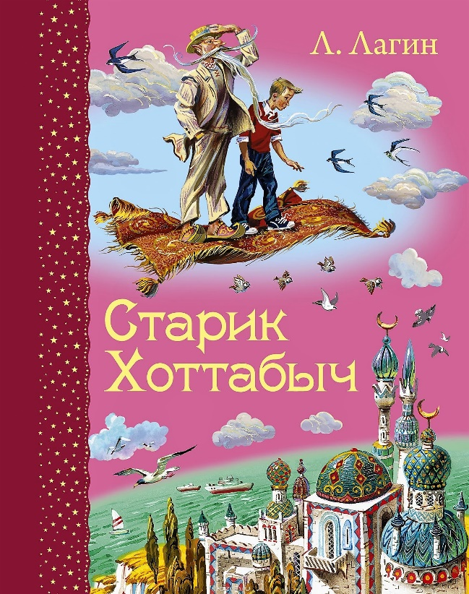
Золушка  Шарль Перро  Милой и скромной Золушке жилось несладко. Мачеха и ее злые дочки завидовали красоте девушки и заставляли ее выполнять всю работу по дому. Но однажды фея-крестная подарила Золушке роскошное платье и хрустальные туфельки. И девушка отправилась на бал… | 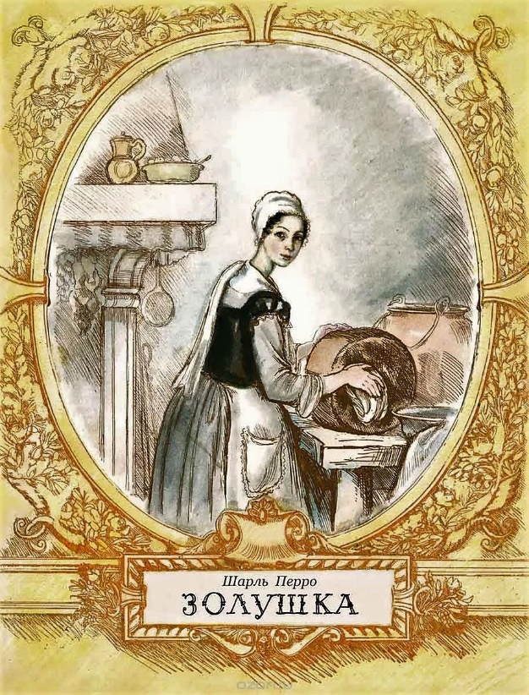
Бременские музыканты  Братья Гримм  "Бременские музыканты" относятся к тем сказкам братьев Гримм, которые по праву считаются классикой детской литературы. Заставить по-новому звучать широко известное и любимое не одним поколением читателей произведение помогают талантливые иллюстрации известного на Западе художника Льва Каплана.  "Бременские музыканты" стали первой работой мастера, с которой начинается знакомство российского читателя с его творчеством. Удивительно светлые, легкие акварели придутся по вкусу всем, кто любит красивые иллюстрированные книги. | 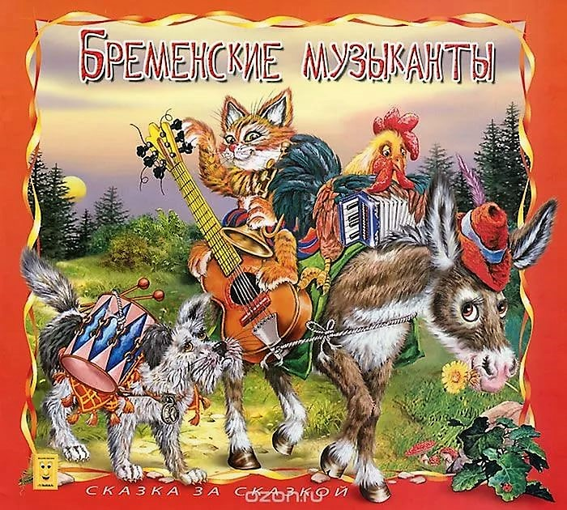
Приключения Тома Сойера  Марк Твен  Очаровательный тихий городок на Миссисипи, залитая солнцем зеленая долина, простодушные и трогательные люди, атмосфера игры и романтики... Таковы "Приключения Тома Сойера" Марка Твена, книга гармоничная и радостная. Эта захватывающая повесть о заводиле, атамане мальчишек Томе Сойере и его друге, беспризорнике Гекльберри Финне, почти сразу стала классикой детской литературы.  Не подчиняясь представлениям о том, как надлежит вести себя благовоспитанным мальчикам, веселые и дерзкие (и при этом разные, и каждый - личность!) сорванцы Том и Гек стали воплощением "американской мечты". С отвагой, задором и верой в себя добиваются они своего права на свободу и счастье - в школе и в церкви; на лесистом острове Джексона, будучи пиратами; на судебном заседании, когда нужно спасти невиновного; в страшном заброшенном доме, где спрятан клад, и в лабиринтах пещеры Мак-Дугала... | 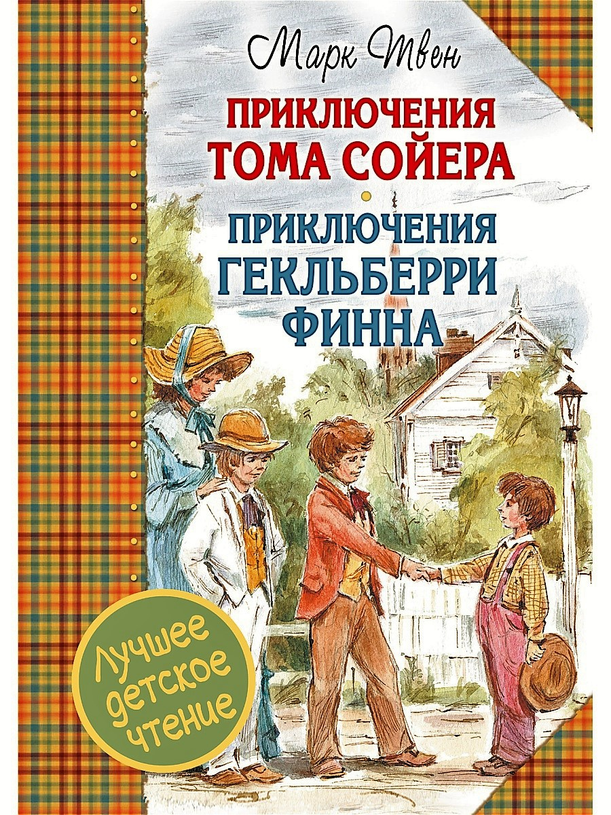
Чудесное путешествие Нильса с дикими гусями  Сельма Лагерлёф  Прочитав сказку, вы узнаете удивительную историю заколдованного мальчика, научитесь понимать язык зверей и птиц, побываете в волшебном путешествии, в котором произошло столько увлекательных приключений! | 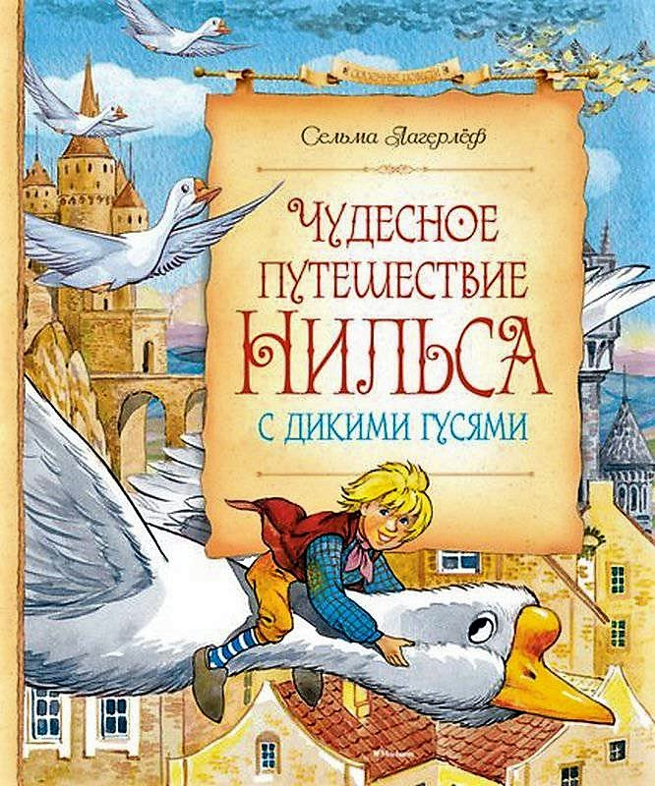
Сказка о потерянном времени  Евгений Шварц  Самый добрый сказочник на свете Евгений Львович Шварц написал забавную по форме и очень глубокую по смыслу сказку о том, как четыре школьника в одночасье стали старичками и старушками, потому что вечно опаздывали и даром теряли драгоценное время.  Живые, остроумные и красочные иллюстрации к сказке нарисовала талантливая художница Ирина Ивановна Казакова. Её старенькие мальчишки и молоденькие дедушки напоминают маленькому читателю простую истину: человек, который понапрасну теряет время, сам не замечает, как стареет… | 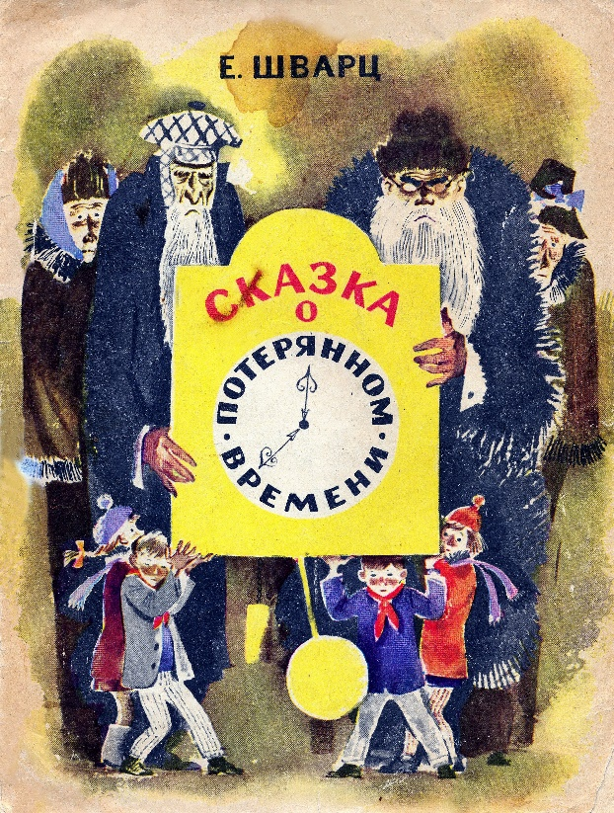
Фантазеры. Живая шляпа. Рассказы
Николай Носов
«Мишутка и Стасик сидели в саду на скамеечке и разговаривали. Только они разговаривали не просто, как другие ребята, а рассказывали друг другу разные небылицы, будто пошли на спор, кто кого переврет...»
На знаменитых рассказах Носова выросли мы с Вами, наши мамы и папы, а может, даже и бабушки с дедушками - вот сколько лет дети ими зачитываются!
Муфта, Полботинка и Моховая Борода  Эно Рауд  Жили-были три забавных существа — Моховая Борода, Полботинка и Муфта. У Моховой Бороды была удивительная борода из живого мха и ягодок. Полботинка обувался в ботинки с обрезанными носами, ему казалось — так удобнее шевелить пальцами. А Муфта носил толстую муфту на молнии, из которой торчали только макушка и пятки. И еще у Муфты был маленький, красный фургон, на котором приятели и отправились навстречу приключениям...  Вы еще не знакомы с героями этой книги? Тогда считайте, что вам невероятно повезло! Ведь она рассказывает о приключениях трех забавных накситраллей - маленьких человечков, похожих на гномов. И вы обязательно полюбите их за любопытство, отзывчивость и умение по-настоящему удивляться. | 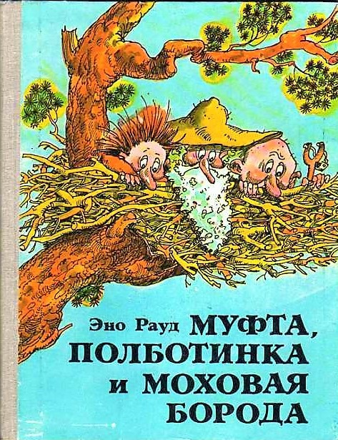
Дядя Федор, пес и кот  Эдуард Успенский  "Дядя Фёдор, пёс и кот" - первое и самое известное произведение Эдуарда Успенского про мальчика дядю Фёдора.  Хорошо жить в деревне: речка, лес рядом, хочешь грибы собирай, хочешь картошку на огороде окучивай. И животных можно сколько угодно заводить: места всем хватит и никто не скажет, что от кота пользы нет, а у собаки лапы грязные. В деревне от всех польза есть. Вот один мальчик взял да и уехал от родителей в Простоквашино. И кота прихватил. А пес сам по дороге прихватился. И стали они жить-поживать да всякого добра наживать... | 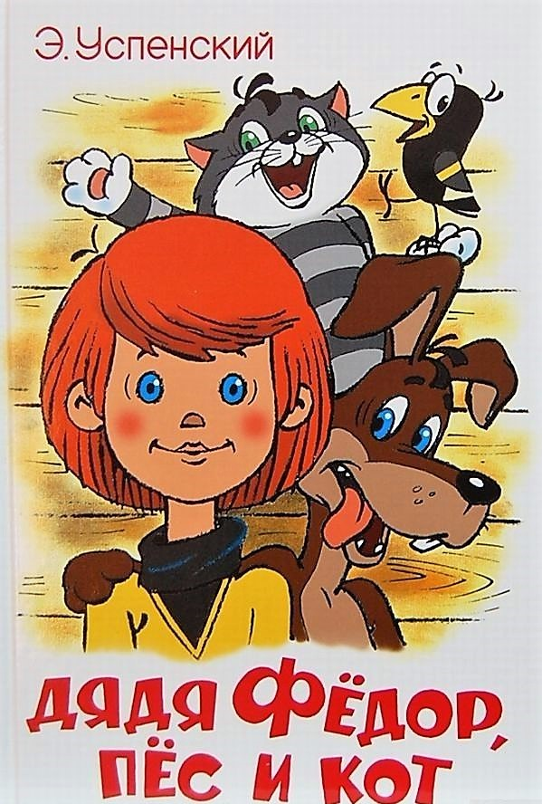
Приключения капитана Врунгеля  Андрей Некрасов  Вот уже более 70 лет от врунгелевских небылиц не могут оторваться ни взрослые, ни дети. Ещё бы! Приходилось ли вам когда-нибудь спасать от пожара полчище белок? А выращивать макаронные плантации? Может быть, выбираться из ледового плена? Или хотя бы сопровождать в Каир косяк живой сельди? Нет? Тогда добро пожаловать на борт яхты знаменитого капитана Врунгеля, его незадачливого помощника Лома и хитрого матроса Фукса! Отправляйтесь в самое весёлое в мире кругосветное путешествие всей семьёй! | 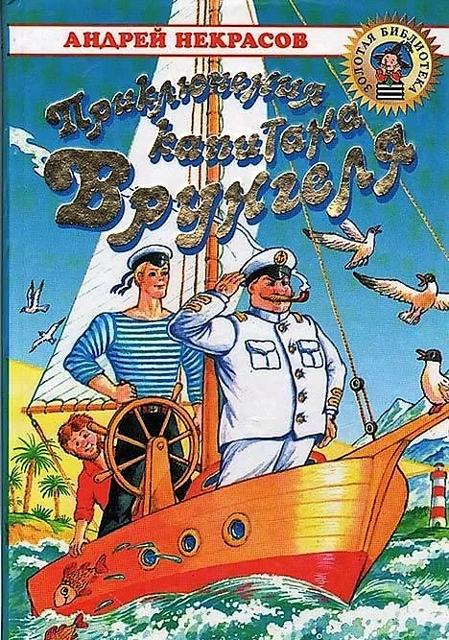
Конёк-Горбунок  Ершов П.П.  Это известная замечательная сказка повествует о дружбе простого крестьянского паренька Ивана и маленького конька, обладающего даром волшебства. С помощью Конька-Горбунка Иван совершает невероятные подвиги и в награду получает прекрасную Царь-девицу. | 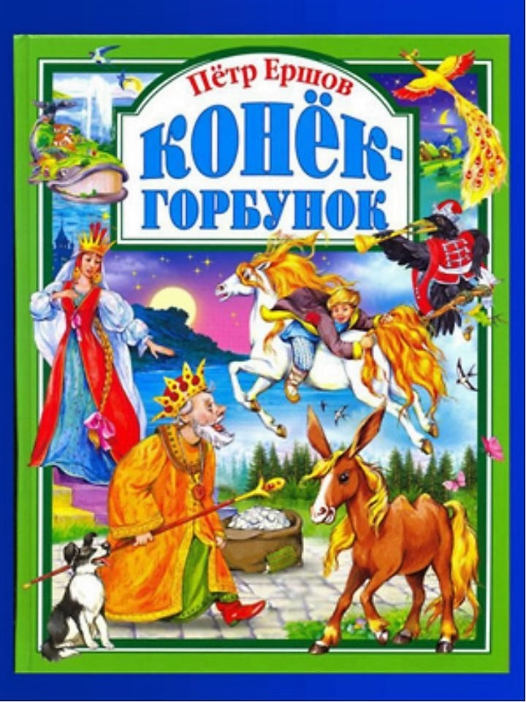
Королевство Кривых Зеркал  Виталий Губарев  Жила-была на свете третьеклассница Оля. Была она капризной, ленивой, непослушной, да к тому же вечно все теряла. И продолжалось это до тех пор, пока не попала девочка в волшебное Королевство кривых зеркал и не посмотрела на себя со стороны... | 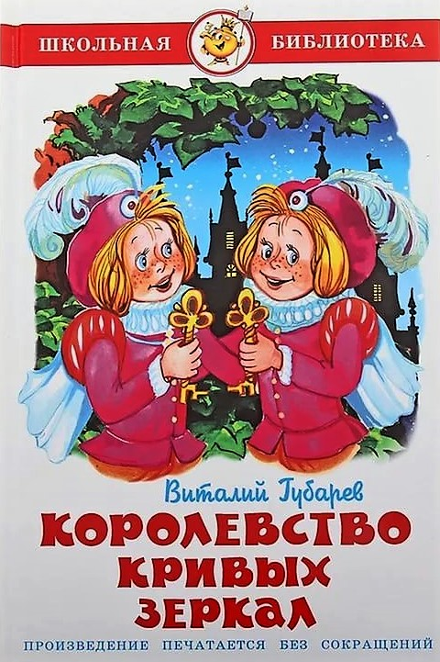
Снежная Королева. Сказки  Ганс Христиан Андерсен  Эта сказка с таким холодным названием вот уже почти 200 лет согревает миллионы детских сердец во всем мире. Ее автор - гениальный датский сказочник Ганс Христиан Андерсен.  "Это одна из самых удивительных детских книг, которых я видел в своей жизни", - так восторженно отозвался Пауло Коэльо о "Снежной Королеве" с рисунками Владислава Ерко. | 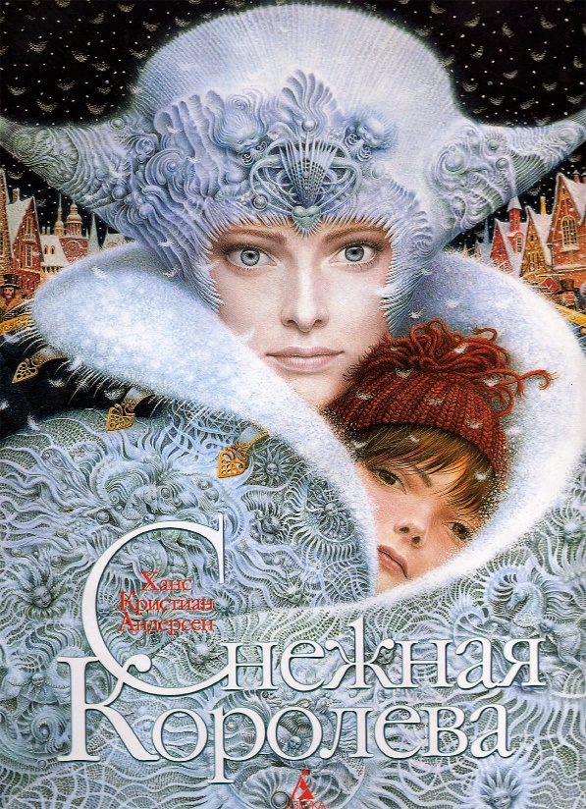
Спящая красавица  Шарль Перро  Волшебный мир, созданный знаменитым французским сказочником Шарлем Перро, заворожит каждого, кто откроет эту книгу. Здесь добрые феи преподносят на день рождения удивительные подарки, заколдованный лес сто лет хранит свою тайну, кот расхаживает в сапогах, а безжалостный людоед просто глуп. И снова любовь побеждает смерть, а изворотливый ум одолевает злую судьбу. | 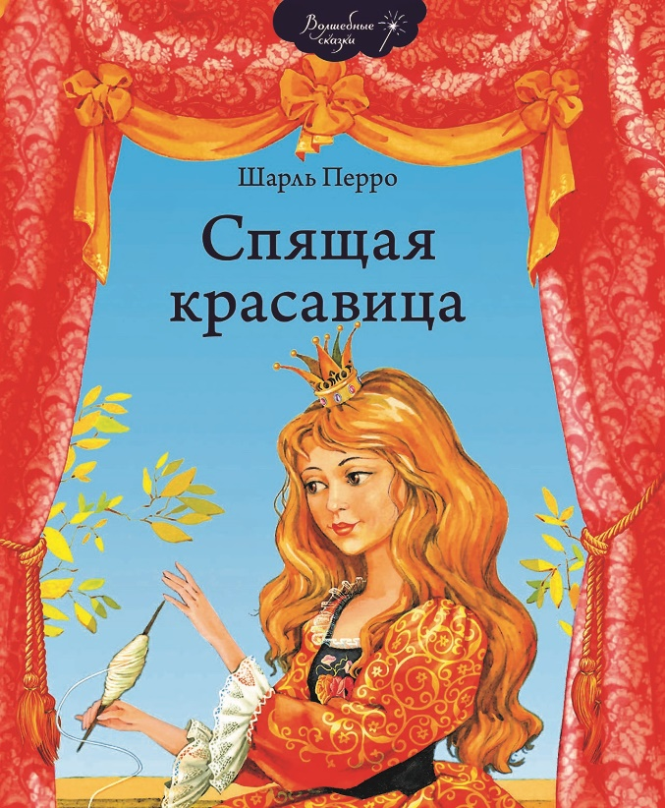
Щелкунчик  Э. Т. А. Гофман  Рождественская история о прекрасном принце, злой мышиной королеве, девочке Мари, других сказочных персонажах со счастливым концом.  На Рождество Мари и ее брат получают в подарок игрушку, деревянного Щелкунчика от своего крестного. Вскоре они узнают его историю. Оказывается, Щелкунчик не кто иной, как заколдованный принц. Через многие сказочные испытания ему придется пройти, чтобы вновь стать человеком. | 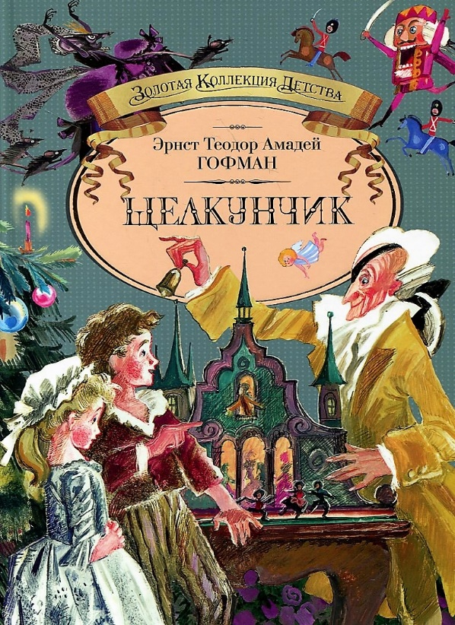
Черная курица  Антоний Погорельский  Сказку "Черная курица, или Подземные жители" Антоний Погорельский (настоящее имя - Алексей Алексеевич Перовский) написал для своего племянника Алеши, воспитание которого считал главным делом своей жизни.  Мальчик вырос и стал замечательным писателем Алексеем Константиновичем Толстым, а удивительная история дружбы Алеши и министра Чернушки положила начало русской литературной прозе для детей - тонкой, мудрой, душеобразующей и вечной. | 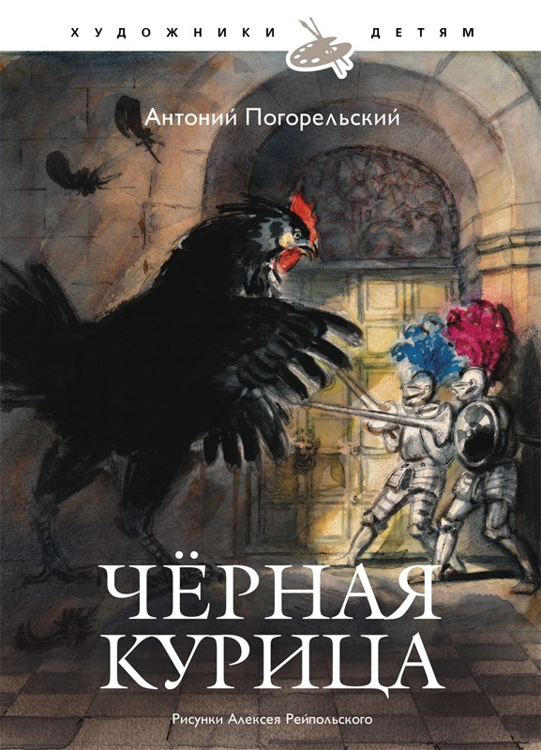
Вот какой рассеянный и другие истории  Самуил Маршак  Один пассажир ехал на поезде из Ленинграда уже вторые сутки, и все интересовался - на какой он станции! Но поскольку он сел в отцепленный вагон, то он так и не уехал из Ленинграда. И все потому, что был он очень рассеянным человеком…Прекрасные детские стихи С. Я. Маршака - "Человек рассеянный…", "Почта", "Мистер Твистер" вы, ребята, прочитаете в нашей книге - книге со стихами, которые многие любят и знают наизусть.  Уникальность этой книги заключается еще и в том, что в ней собраны любимые произведения ваших мам и пап, бабушек и дедушек. | 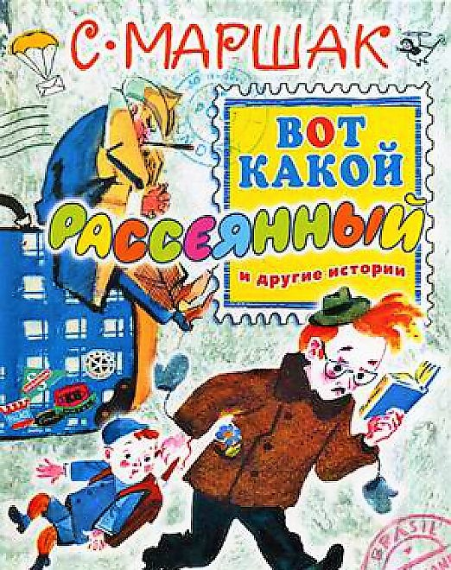
Ёжик в тумане. Сказки  Сергей Козлов  Самый популярный герой Сергея Козлова вновь приглашает в свой неповторимый сказочный мир! Книга представляет собой уникальный сборник сказок про Ёжика и Медвежонка и других героев знаменитых сказок С. Козлова. | 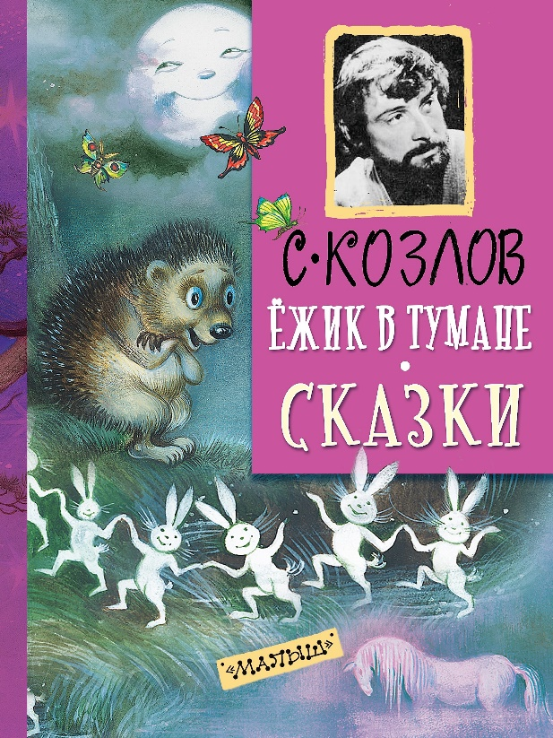
Приключения Алисы в Стране Чудес. Алиса в Зазеркалье  Льюис Кэрролл  Вот уже больше сотни лет книга об Алисе дарит людям радость знакомства с миром, в котором причудливо переплелись реальность и выдумка, веселый смех и грустная улыбка. | 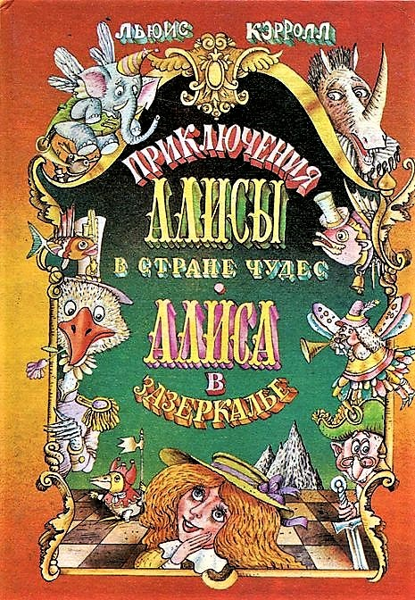
Баранкин, будь человеком!  Валерий Медведев  Повесть-сказка об уморительных злоключениях школьников Юры Баранкина и Кости Малинина, которые, превращаясь поочередно в воробьев, бабочек и муравьев, вернулись в конце концов к человеческому существованию и поняли, какое это счастье - быть человеком. | 